Les technologies :
Backend : Spring boot + Projet Maven + Spring data JPA avec L’ORM hibernet .
Frontend : React JS + Bootstrap
Base de donnée : MySql

Architecture globale

UI: React Js
Couche métier
Couche DAO
SGBD : MySql
API REST
POST,GET..
Reponse Json
Status ..
ORM : Hibernet

Spring boot

Information sur la base de donnée :
le nom de la base de donnée : Meeting
spring.datasource.username= root
spring.datasource.password= root
vous trouverez c’est information dans le fichier « appliction.properties »
le port de la base de donnée : 3306
le port de Tomcat « projet spring » : 8080

les entités sont bien décrient dans le diagramme de classe ,ou une relation de manyToOne OneToMany été nécessaire.
Si vous avez un Maven installer :
Pour installer les dependances du projet spring: mvn install
Pour le run : mvn compile

pour la partie frontEnd
npm install
npm start

voici des screenshots pour les Tests avec Postman, des informations sur la format
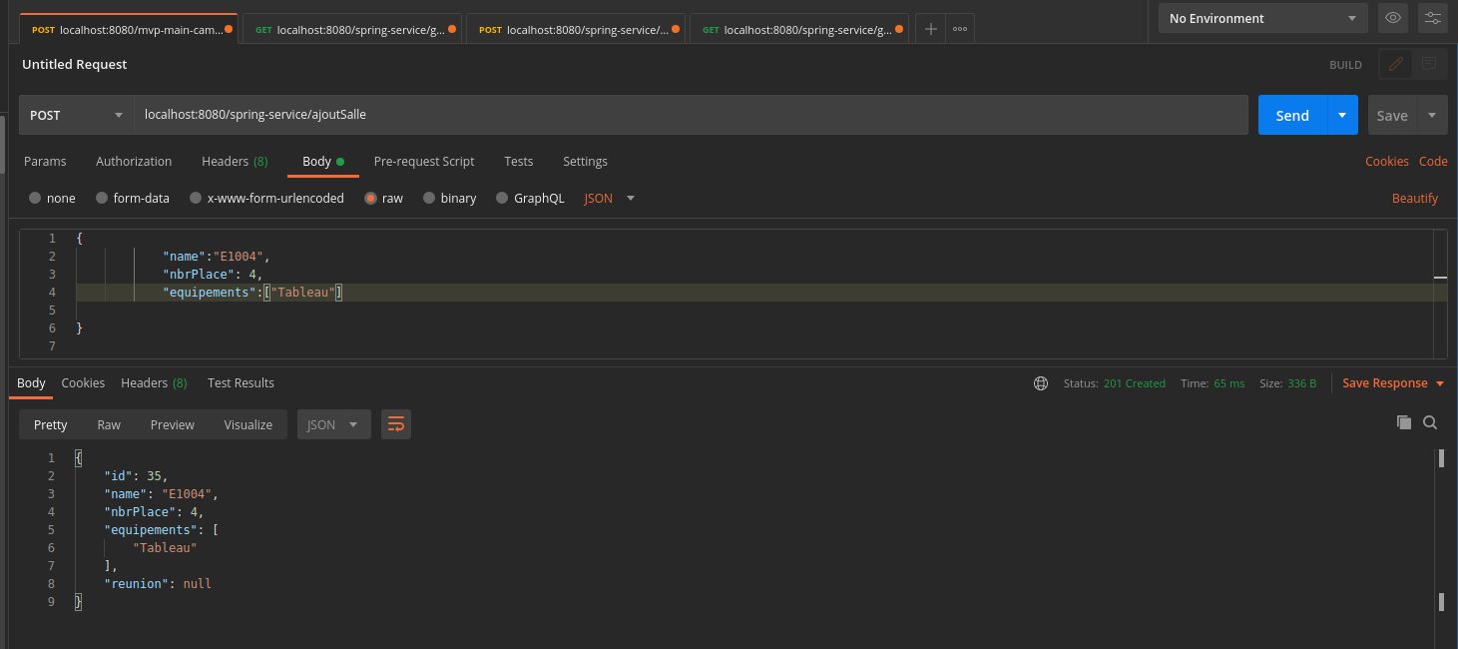
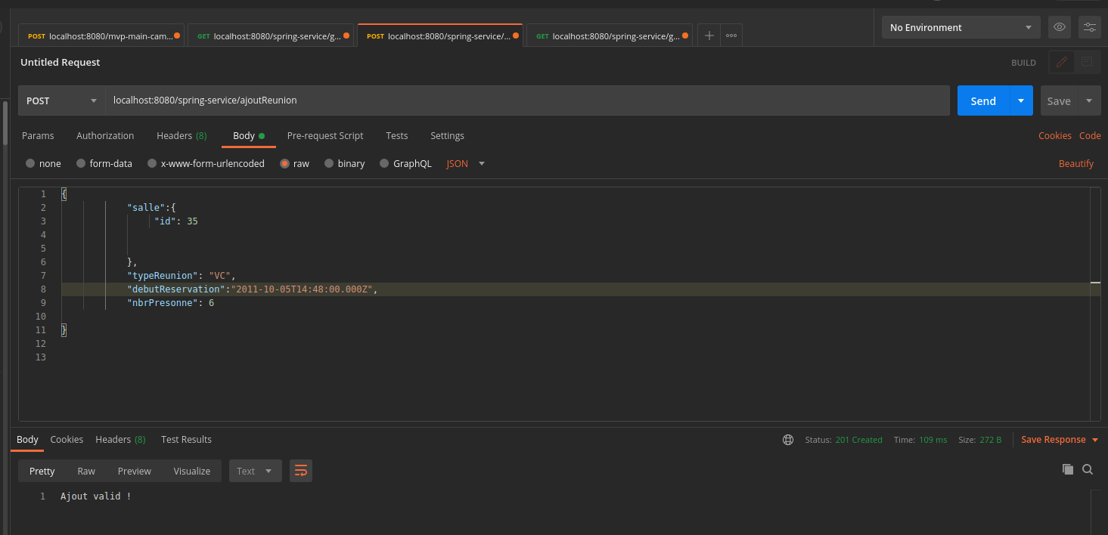
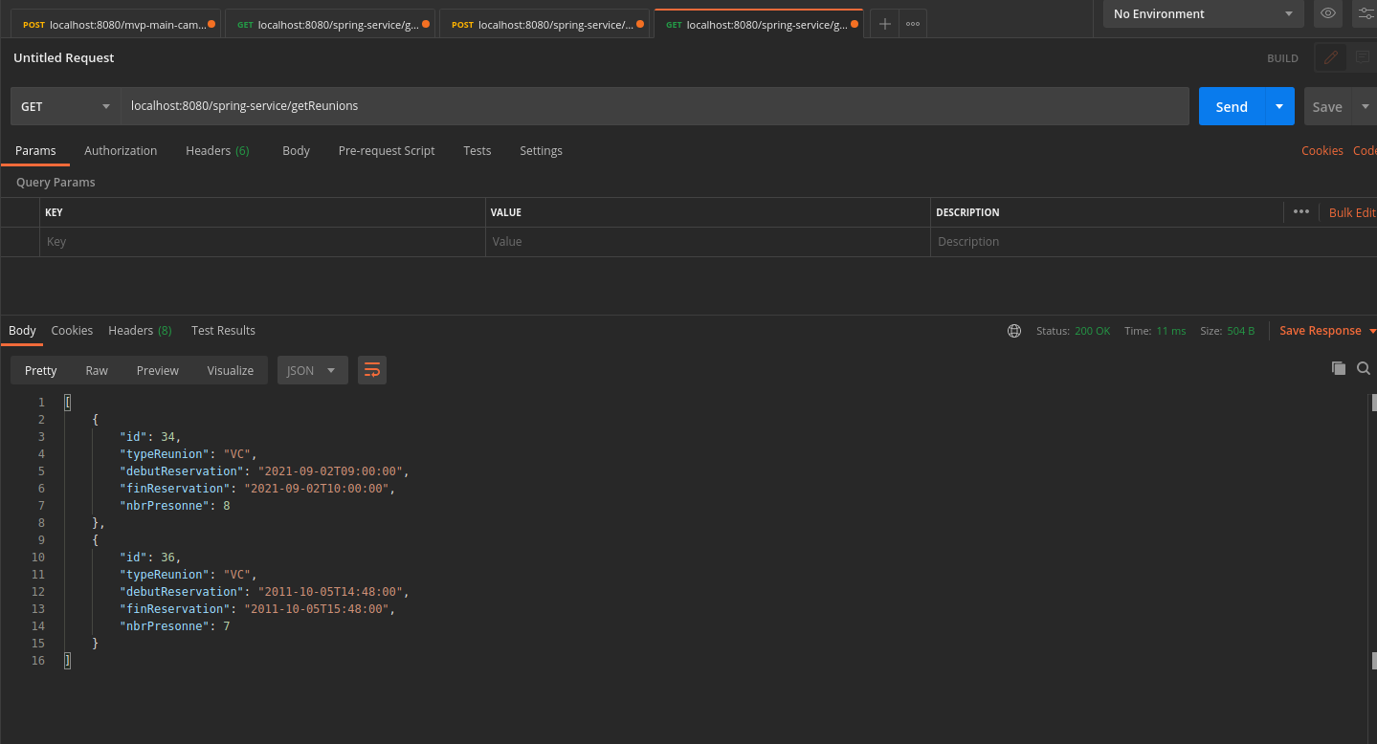
du Json

